华南理工大学
本科教务管理系统（新版）
成绩相关操作指南

（2021年3月更新）

教务处教务科制

2020年7月修订说明
- 取消本科生成绩录入密码，老师录入成绩时不再输入密码。之前已发送的密码作废。
- 录入缓考学生成绩时，系统自动折算原正考时的平时成绩。
- 增加学院成绩确认程序，任课老师不提交纸质成绩，成绩将不得确认发布，学生无法在教务系统查询课程成绩。
- 补录成绩不再计入学院质量白皮书。
- 成绩修改（整班退回）的情况将计入学院质量白皮书。
2021年3月修订说明
- 增加通识课课程归属修改操作说明，见第四部分第三节“课程性质、通识课课程归属修改”
目 录
第一部分：教务系统说明 4
一、 系统登录 4
二、 角色的定义 5
第二部分：任课教师的操作 7
一、 成绩录入（正考成绩） 7
二、 成绩录入（补考成绩） 11
三、 成绩打印 11
1. 直接打印 11
2. 导出电子版 11
四、 成绩修改 12
五、 成绩修改（整班退回） 13
第三部分：副院长的操作 14
一、 成绩修改审核 14
二、 成绩补录审核 15
三、 其他在线审批功能 16
第四部分：教务员的操作 17
一、 成绩确认 18
二、 校内学分认定 19
三、 学分节点认定 21
四、 课程性质、通识课课程归属修改 22
五、 重修标记、辅修标记修改 23
六、 删除成绩记录（重复选课名单、未修读异常添加） 25
七、 成绩补录(开课学院教务员) 26
八、 体育课成绩处理(体育公共课教务员) 28
1. 体育课程调整——单个学生体育课程处理 28
2. 体育课程处理——批量处理 29
后记 31

第一部分：教务系统说明
2018年，我校对本科教务管理系统进行了版本升级，新版教务系统在使用方式上较以往有了很大的变化，为方便学院老师们熟练使用新版教务系统（以下简称“系统”）进行成绩录入、修改等操作，教务处教务科特制作了此操作指南，供参考，如有更新，将另行公布。

系统登录
- 登录系统路径
路径1： http://jw2018.jw.scut.edu.cn
路径2：访问华南理工大学教务处网站（http://jw.scut.edu.cn ），进入“教务系统”。
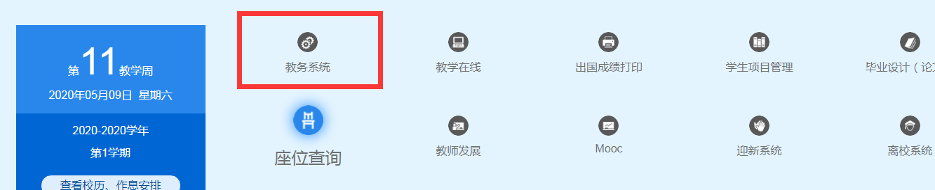
注意：建议使用谷歌、火狐、360极速模式浏览器，不要使用IE浏览器。如人在校外，无法访问系统，请使用IE浏览器先登录学校的VPN系统（http;//www.scut.edu.cn/vpn）。

- 登录账号
系统使用学校“统一身份认证账号(即邮箱账号)”登录。个别无此账号的外聘教师可咨询所在学院教务员或教务处教务科。
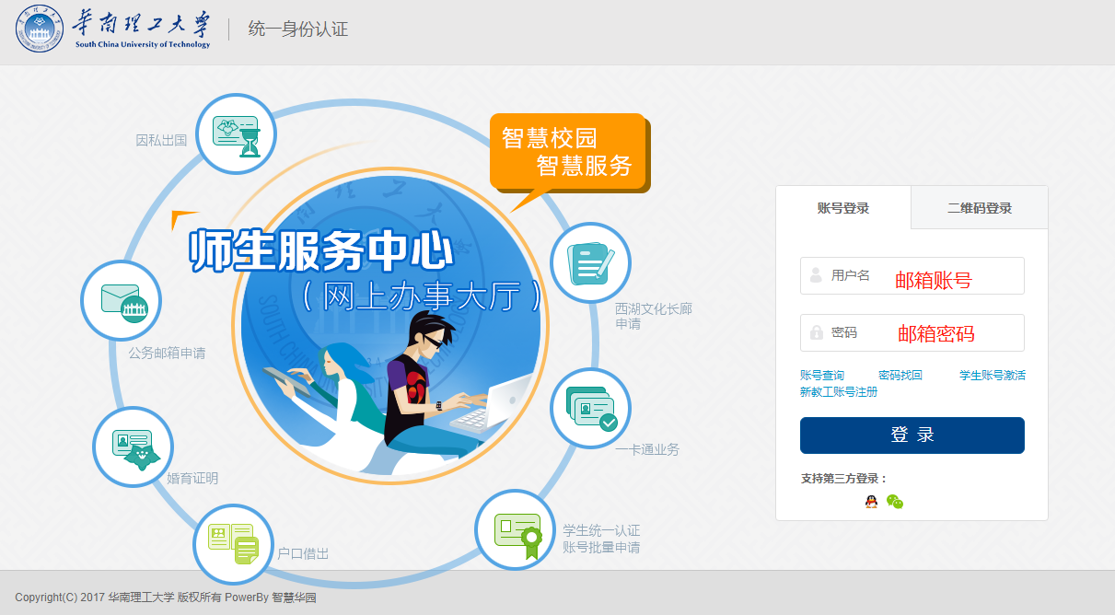
注意：统一身份认证账号使用时遇到问题，请联系学校网络中心解决，咨询电话：87110228。

角色的定义
一位用户，在本科教学中存在多种身份，在系统中对应有多个角色（比如既是教学副院长又是任课教师）。不同的角色，职责不同，功能菜单也有所不同。登录系统后，在右上角点击头像，在“角色切换”切换各种角色，获得不同功能。如下图所示：

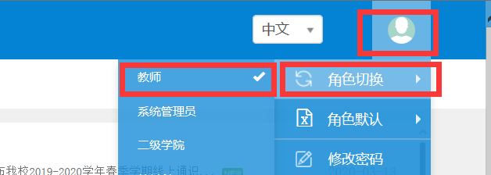

常见用户身份对应的角色及功能说明如下：
用户身份 | 系统中的角色 | 具体功能
任课教师 | 教 师 | 教学点名册，考试座次安排，  成绩录入、提交、修改等。
教务员 | 二级学院 | 可处理本学院学生修读本学院课程的教务工作。
教务员 | 跨学院教务管理 | 公共课、辅修课教务员专用。可处理全校学生修读本学院课程的教务工作。
教学  副院长 | 本科教学审批 | 审批本学院修改成绩、补录成绩的申请，转专业、专业分流申请，以及其他需要主管领导在线审批的功能等。
学生 | 学生 | 选课、查课表、查成绩、评教等

第二部分：任课教师的操作
教师身份特指承担了本科教学任务，需要在系统中进行教学行为的主体。主要教学行为有录成绩、打印成绩单、修改成绩、修改成绩密码接收邮箱、打印点名册、打印考试名单、指定课程教材等。

成绩录入（正考成绩）
- 右上角选定“教师”角色，后进入“成绩”菜单
使用“教师”角色（右上角可切换)，进入菜单项“成绩”——“成绩录入（教师)”。选择待录入成绩的课程。只有“录入”状态的课程且在成绩录入起止时间段内的课程班才可录入和提交成绩。录入成绩不再需要课程密码。
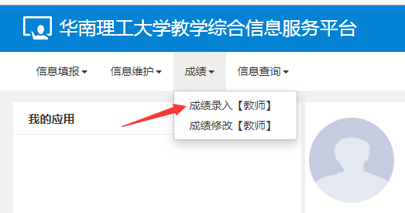

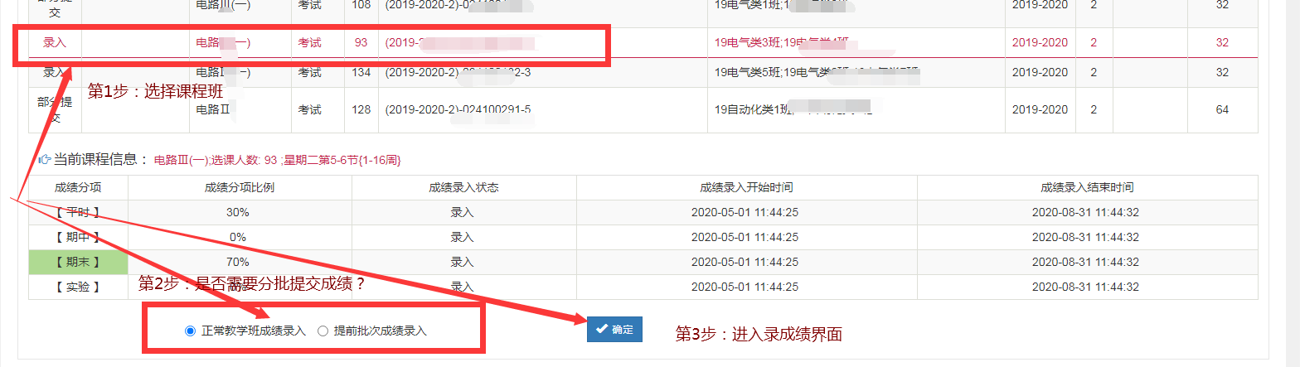

- 课程 “一次性提交”或是“分批提交”成绩
课程成绩可一次提交全部的成绩，也可分多批提交成绩。如上图所示。
正常教学班成绩录入：一次性提交全部学生的成绩。为系统默认项。
提前批次成绩录入：提前提交“毕业班”学生的成绩，也就是以前老版教务系统的“二次提交”功能。使用此功能时，需提前提交的学生各项成绩须完整提交，而暂时不录成绩的学生则不要有任何成绩录入（包括平时成绩等）。
- 设置成绩分项比例和总评成绩级制
成绩分项比例和总评成绩级制均有一个默认值，如需调整，请在成绩[分批]提交前先行调整，操作如下：
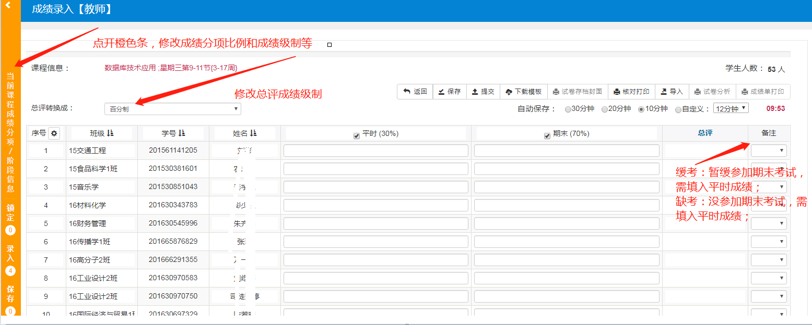
- 成绩分项比例设置
如上图，点开最左边的橙色条，可修改成绩分项比例，以及成绩分项级制（百分制，五级制，二级制）。具体操作如下图：

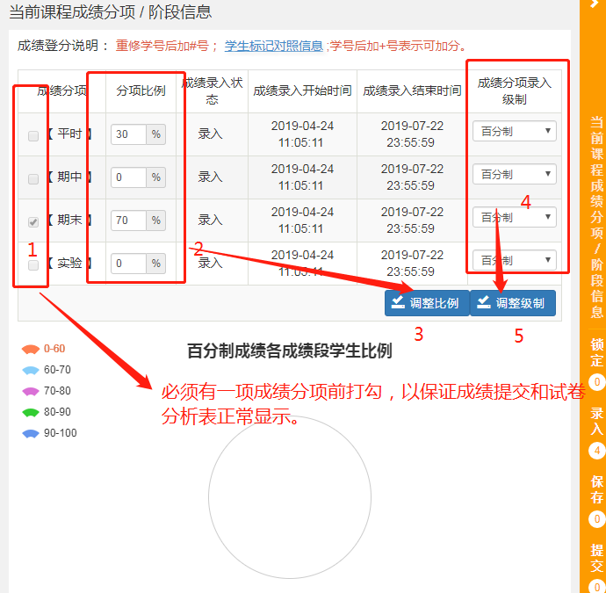
例如：设置平时成绩比例为30%，期末成绩比例为70%，勾选期末成绩以便系统按此项成绩生成试卷分析表。点“调整比例”保存，为0的分项将不会出现在成绩输入界面。
请务必确保有且仅有一个分项成绩被勾选上，否则，总评成绩将不会显示，提交成绩后，学生也看不到成绩。
- 总评成绩级制调整
总评成绩级制将直接影响学生的成绩显示，务必在[分批]提交成绩单前确保正确，提交让顾客再修改级制手续繁琐。默认值为“百分制”，修改操作如下图示：

- 成绩输入
注意事项：
- 总评成绩无需输入，系统会根据各成绩分项比例及级制自行折算，但请老师在提交前核对总评成绩是否正确。学号后面有“+”，表示民族生、留学生加分！民族生、留学生的总评成绩会自动按加分政策折算。
- 成绩级制为百分制的，各分项最高录入100分，无需自行按比例折算；级制为五级制的，按“优秀/良好/中等/及格/不及格”录入，不得录入“优/良/中”等简写；成绩级制为二级制的，录入“通过/不通过”。
- 如有缺考、缓考、待处理、取消考试资格等情况，务必在备注栏标记，需要录入的分项成绩不能留空。特别提醒，备注缓考的学生，如有平时成绩等分项成绩，务必如实填写，否则将影响学生后续成绩折算结果。
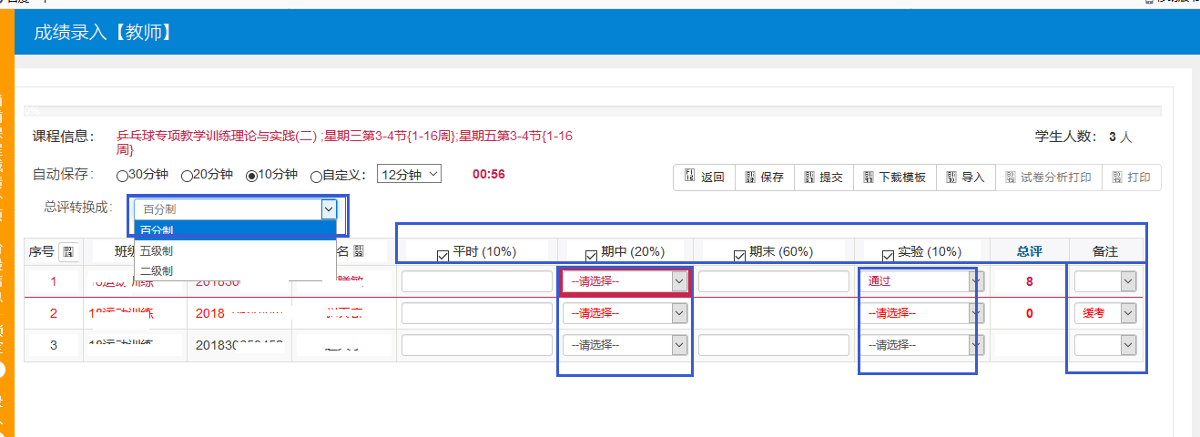
成绩输入方式:
手工输入：任课老师在录入成绩界面一条条录入成绩，录入完成后提交。此方式快捷简便，适合学生人数较少，网络环境较好的场景。
EXCEL导入：任课老师在录入成绩界面“下载模板”（务必先设置好成绩分项与级制），EXCEL文档模板格式标准，名单齐整，任课老师线下整理好学生成绩，再导入到系统后提交成绩。此方式较为稳健，利于核对，适合学生人数较多，处理时间较长，网络环境较差（易断网、或校外无法长时间在线等）的场景。推荐使用导入方式。
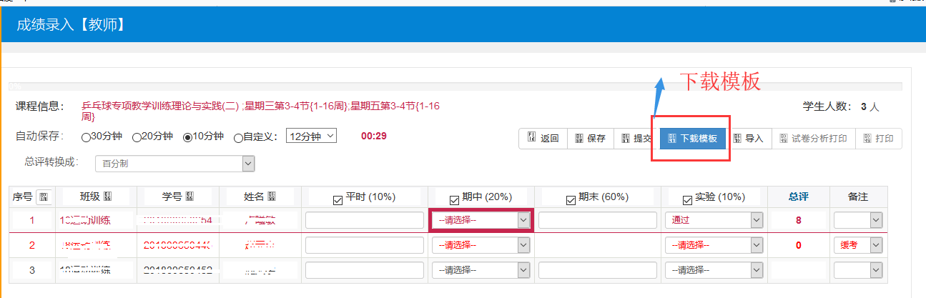

成绩录入（补考成绩）
补考（含缓考）成绩录入操作与正考成绩录入类似，区别在于以下几点：
- 补考成绩是100%由考试成绩组成，缓考成绩由老师录入考试成绩后，系统自动按原正考成绩的成绩分项比例折算最终成绩，比如原正考比例为“平时30%+期末70%”，缓考学生的成绩将自动按“平时30%+补考成绩70%”折算。
- 补考（含缓考）成绩录入只能一次性提交成绩，不能分批提交学生成绩。

成绩打印
成绩提交后可打印成绩登记表、成绩分析表。表格可直接点“打印”，也可以导出为Excel、Word等电子版后打印。

直接打印
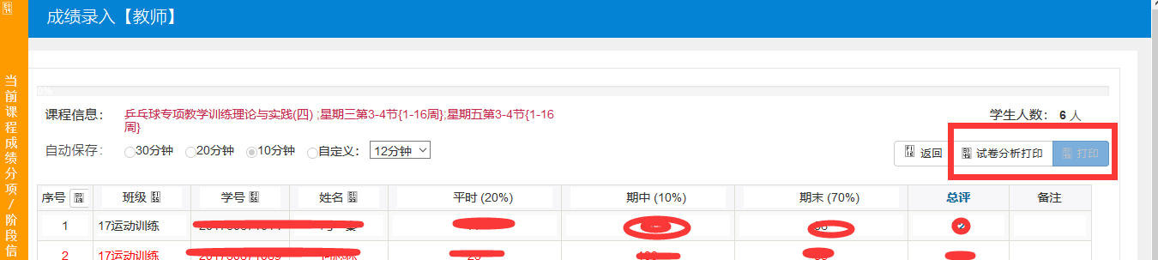

导出电子版
- 如需编辑成绩表格式，调整名单排序和按行政班分页打印，请导出为Excel表，调整后打印，如下图。
- 试卷分析表总结部分，新版教务系统暂不支持在线编辑，需先下载Word文档后编辑。
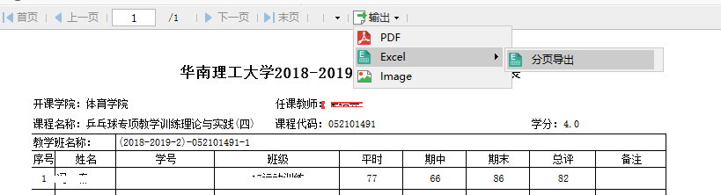

成绩修改
此功能适用于任课老师对已提交的成绩进行修改，请注意，此项操作将影响学院本科教学质量白皮书，功能菜单如下图所示：
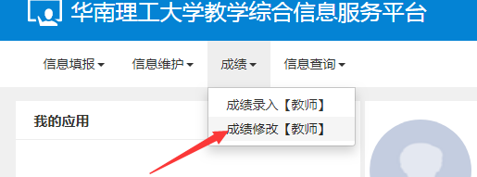
选择指定的课程，提出“申请”。
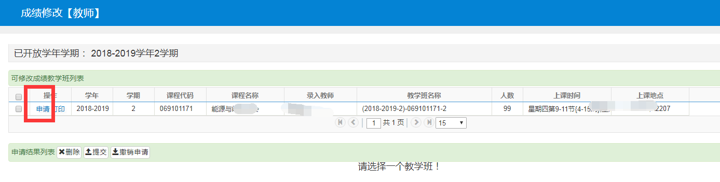
在此界面上对特定的成绩进行修改，填写原因，务必点击“提交”，完成操作。
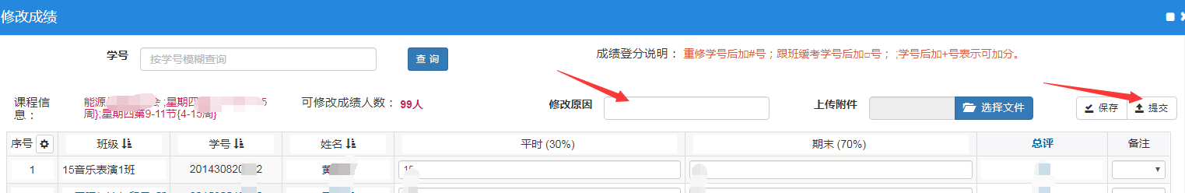
提交申请后，请及时告知学院教学主管领导审批。成绩修改申请在教务处主页信息公开栏公示一周无异议，经教务处复核，予以生效。

成绩修改（整班退回）
成绩修改（整班退回）的情况一般出现在老师提交成绩后发现成绩占比及级制信息需要更改。
因系统功能所限，无法在线完成申请-审核操作。目前采用任课老师线下填写纸质申请书（写明课程信息，修改原因，修改内容，涉及的年级班级人数等信息），由开课学院主管教学副院长签署意见并加盖学院公章，交教务处教务科复核及退回成绩。
因此类成绩涉及面广，请谨慎操作。成功退回成绩的记录将计入学院本科教学质量白皮书。

第三部分：副院长的操作
学院教学副院长在系统中执行本科教学线上审批。以下操作在角色“本科教学审批”下执行。请在右上角切换。
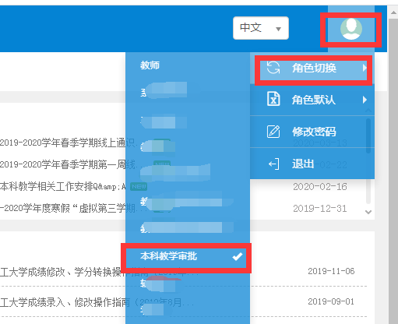

成绩修改审核
此功能用于在线审批任课老师提请的成绩修改申请。请注意，此类成绩修改将影响学院本科教学质量白皮书。
功能菜单：成绩管理——成绩修改管理——成绩修改审核
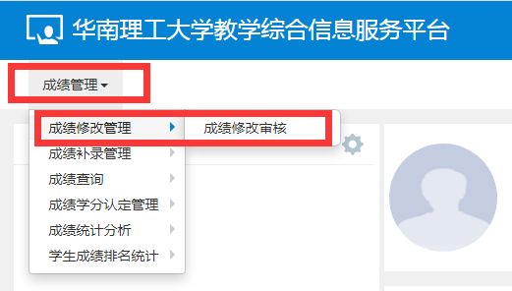
查询“待审核”的申请，将符合要求的修改记录勾选后，点击右上角的“审核”按钮。即可完成审批。
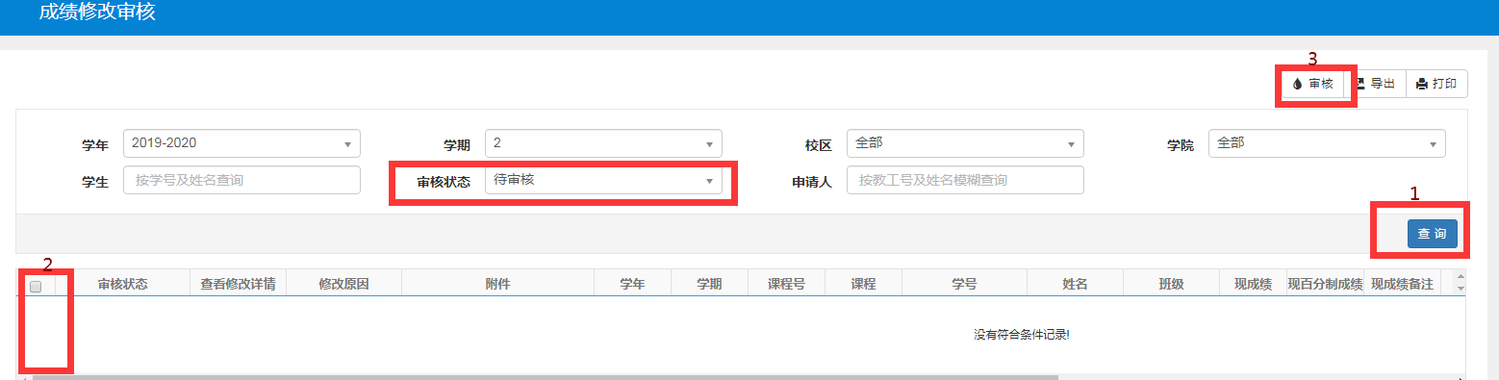

成绩补录审核
此功能用于在线审批教务员提请的成绩补录申请。菜单为：成绩管理——成绩补录管理——成绩补录审核。
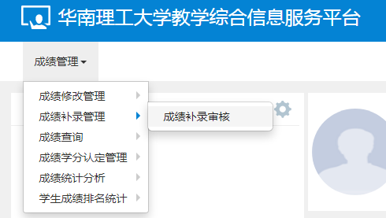
查询学年、学期(建议是“全部”)、开课学院、审核状态（“待审核”）的申请，将符合要求的申请记录勾选后，点击右上角的“审核”按钮。即可完成审批。
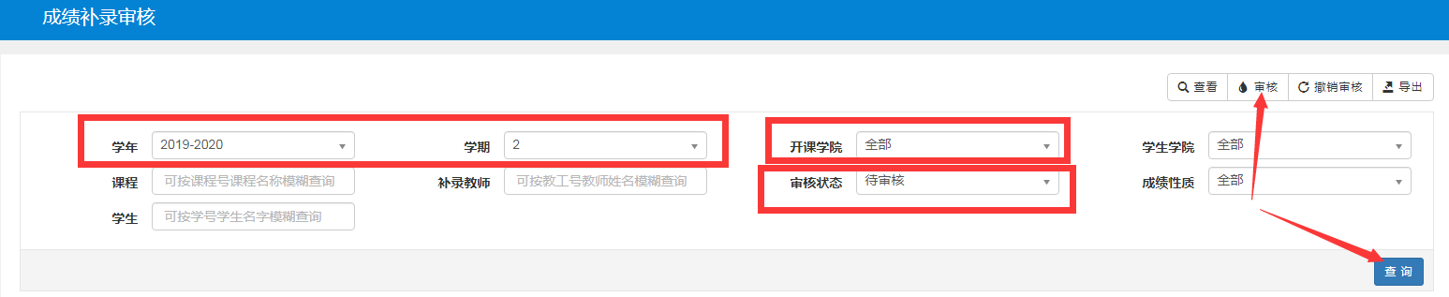

其他在线审批功能
待补充。

第四部分：教务员的操作
用于学院教务员（包括公共课教务员）对所属学院开设课程进行成绩表的修正。有别于教师的修改成绩功能，教务员一般不直接修改学生成绩分数，修正范围指课程性质/类别/归属修改、重修、辅修标记修改，多余成绩记录删除等不涉及分数变更的修改。
根据角色不同，又分为如下两类：
第一类，“二级学院”角色——本学院开课本学院修读的课程
指本学院开课、给本学院学生上课的课程，可作成绩覆盖、删除等操作、校内学分认定（课程替代，转换课程性质）。不同的应用功能，对应不同的操作，如下表所示：
功 能 分 类 | 对应章节（可跳转）
确认本学院课程成绩 | 成绩确认
删除多余的成绩记录，如学生休学、外出交换不在校但课表未清理，导致的多余成绩记录。 | 删除成绩记录（重复选课名单、未修读异常添加）
补录部分学生因未按培养计划修读的课程成绩。系统支持单个增加，也支持批量导入。 | 成绩补录(开课学院教务员)
修改学生成绩单上的重修状态、辅修状态、课程类别，课程归属等。 | 重修标记、辅修标记修改
可将本院学生的成绩中某一门或多门课程的性质变更，如必修课改选修课、选修课改通识课等。一般情况下，通识课、辅修课不能改课程性质为必修和选修。 | 课程性质、通识课课程归属修改
对本学院学生的成绩进行转专业后的学分认定，或者成绩覆盖（用另一门计划外的课程成绩覆盖尚未及格的计划内课程），此类情况，系统皆使用课程替代功能完成。操作完成后，原不及格的成绩记录将不再显示在成绩单上。 | 校内学分认定  学分节点认定
第二类，“跨学院教务管理”角色——本学院开课外学期跨学院课程修改（如公共课、辅修课、通识课）
特指面向全校学生开设的课程的成绩处理，比如公共课、辅修课、通识教育课等。用户的角色为“跨学院教务管理”，有别于“二级学院”角色，增加了查询和处理其他学院学生成绩的功能。操作步骤同前。特殊地，体育课成绩转换体育（一/二/三/四）的功能及步骤请参考“体育课成绩处理(体育公共课教务员)”。

成绩确认
本功能用于教务员跟踪确认本学院的课程成绩。任课老师在系统上提交成绩后，打印纸质成绩单等一应材料交教务员复核存档，教务员在系统上执行确认操作，确认后的成绩将正式向学生发布。学生（完成评教后）可以查询到课程成绩。功能菜单如下(操作步骤略)：
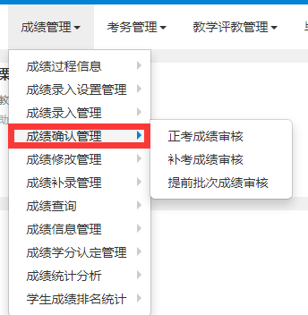

校内学分认定
特指本学院学生所修计划外课程（假设为A课程）认定为计划内课程（如B课程）的情况，不包含转专业学生将多余的必修课更改为选修课和通识课的情况，也不包含体育项目课程转换为体育（一/二/三/四）的情况。一般认定原则：
- A课程已获得学分（及格）
- A课程教学大纲与B课程相近
- A课程学分不低于B课程学分。
- 必修、选修可互认，通识课、辅修课不能互认为必修课、选修课。
功能菜单位于“成绩管理-成绩学分认定管理-校内学分互认/单个学生课程替代（学院申请）”。如下图示提出“申请”。
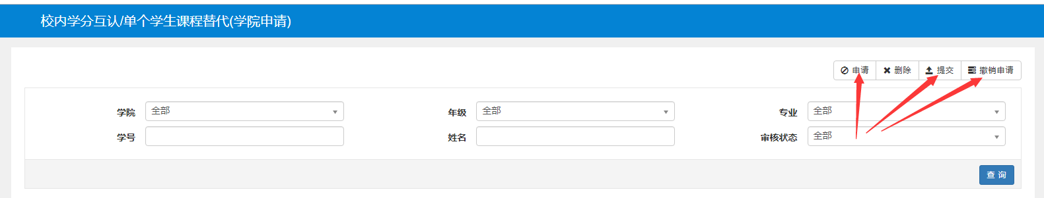
“选择学生”后，点击“校内课程替代”。
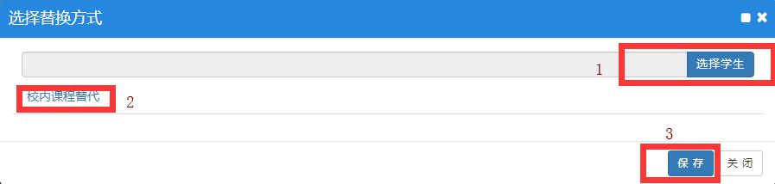
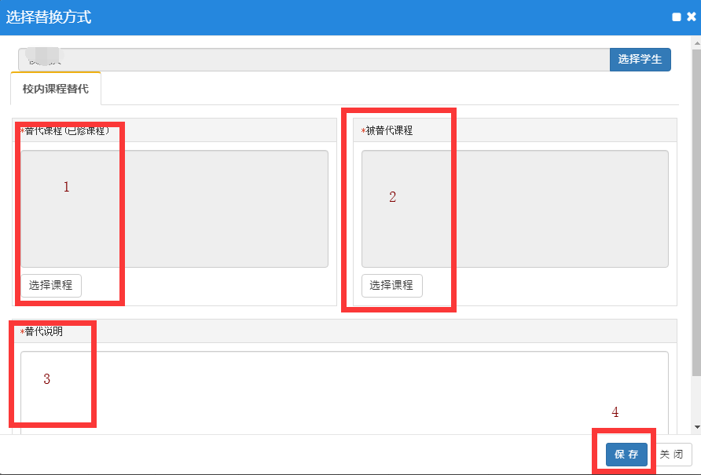
点击替代课程下方的选择课程，出现该生已修读的课程，一般选择“计划外课程”，找到需要替代的课程后打勾（支持多选），点击确定，即可选定“待替代课程”。
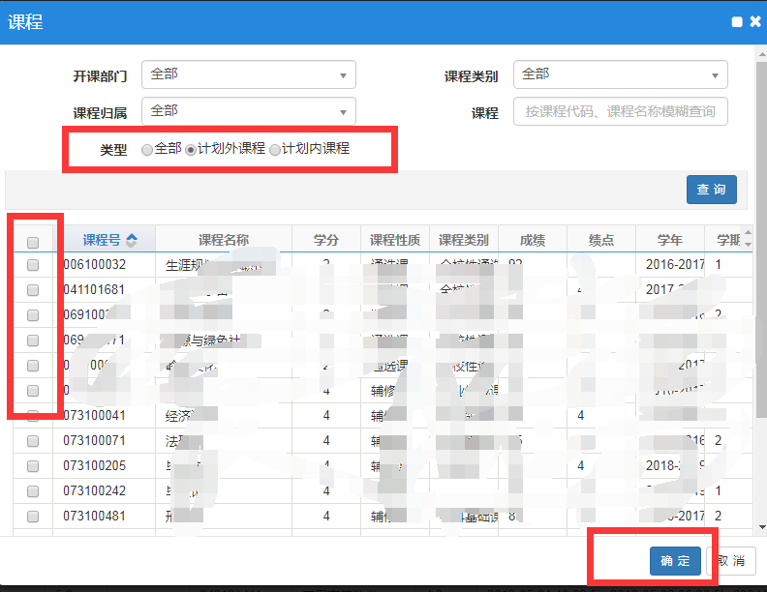
选择被替换课程，输入替代说明（简要说明学生替换课程的原因、依据等）。完成替换申请。

学分节点认定
针对学生将所修读的计划外的课程认定为计划内某一类课程（不特指具体的课程）的情况。例如校外课程学分认定为学科基础必修课、专业领域选修课、人文类通识教育课。步骤如下：
点击申请弹出申请页面，并选择学生。
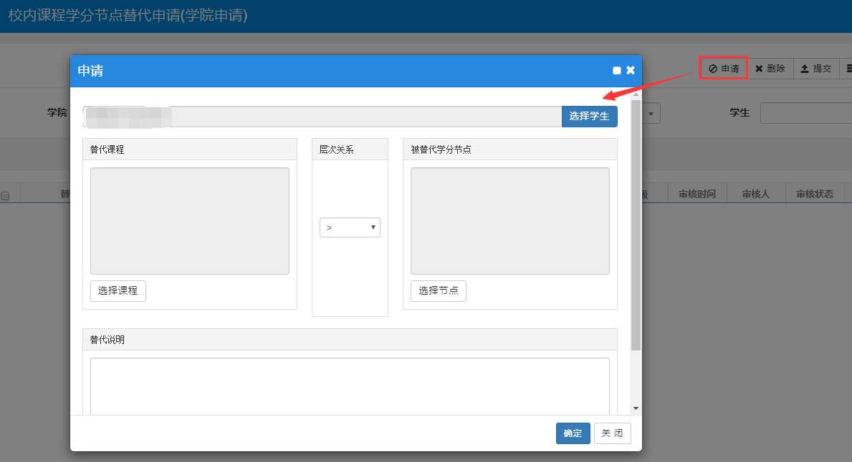
左边选择已经修读的课程，右边选择需要代替的树节点，并填写替代说明。提交即可。
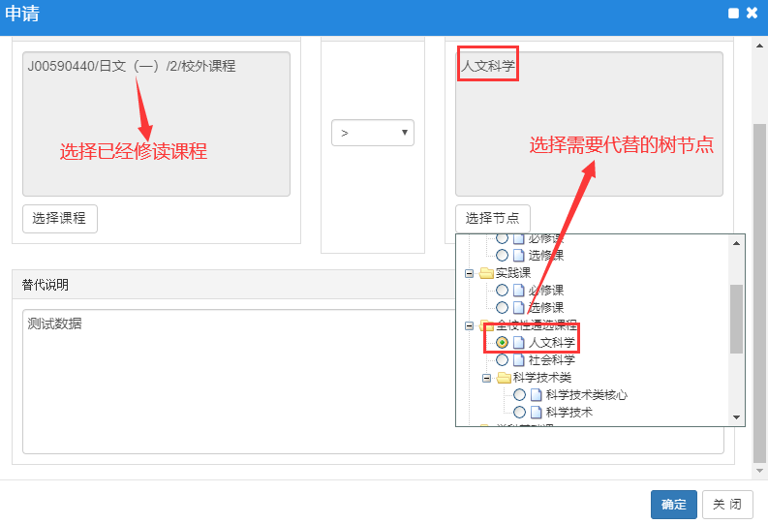
学分节点认定后，毕业资格审核时，该课程会显示在对应的节点里。
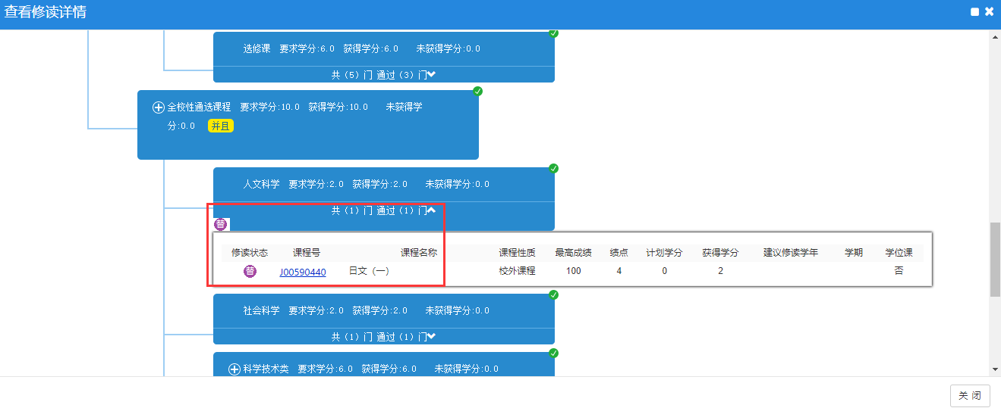

课程性质、通识课课程归属修改
可单个或批量对学生的成绩单中课程性质进行修改，菜单为“成绩管理-成绩信息管理-成绩课程性质修改申请”。输入学号（输入班级、课程信息可批量改），点击查询，可显示学生的所有成绩记录。
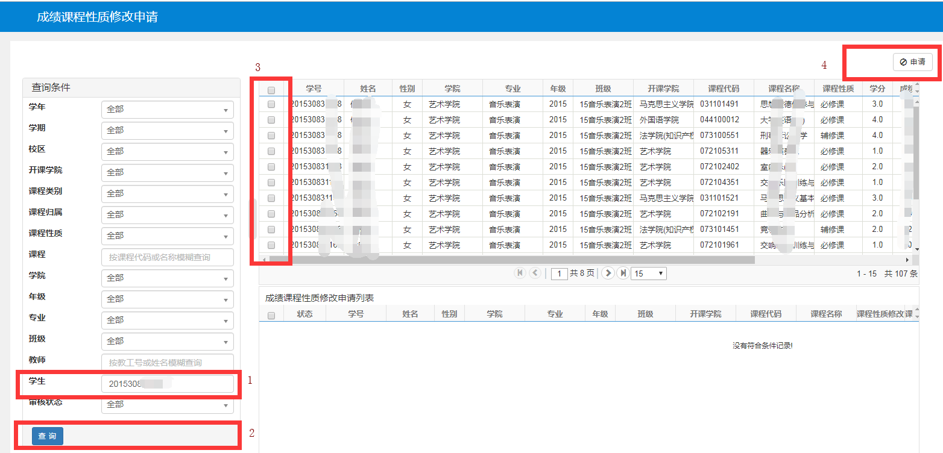
勾选需要修改的课程，点击申请，即可修改课程性质、学分数和课程归属（仅限于通识课）
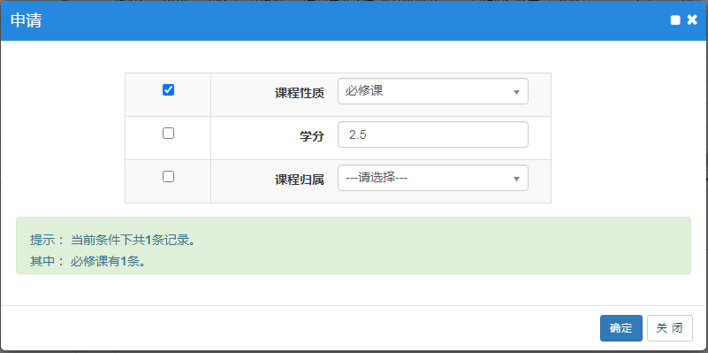

重修标记、辅修标记修改
一般情况下，学生修读课程后成绩性质记载顺序如下图所示。同一个学生，同一门课程只能有且仅有一个正考成绩，根据正考成绩情况，才能可能的补考或缓考成绩，甚至以后的重修成绩，秩序异常将影响学生成绩单显示及毕审结论。因此，对学生成绩单进行修正，是教务员常规操作。
打重修标记是将成绩性质由“正常考试”改为“重修”，反之亦可。
打辅修标记是将课程标记由“主修”改为“辅修”，反之亦可。
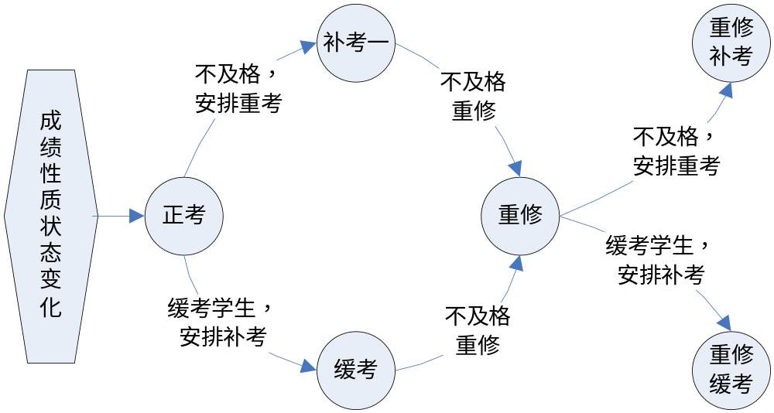
菜单为“成绩管理-成绩修改管理-成绩修改（学生）”。
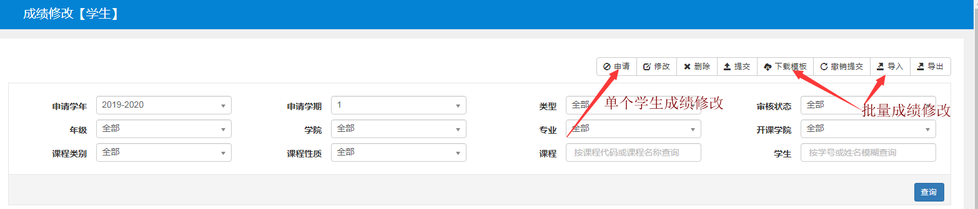
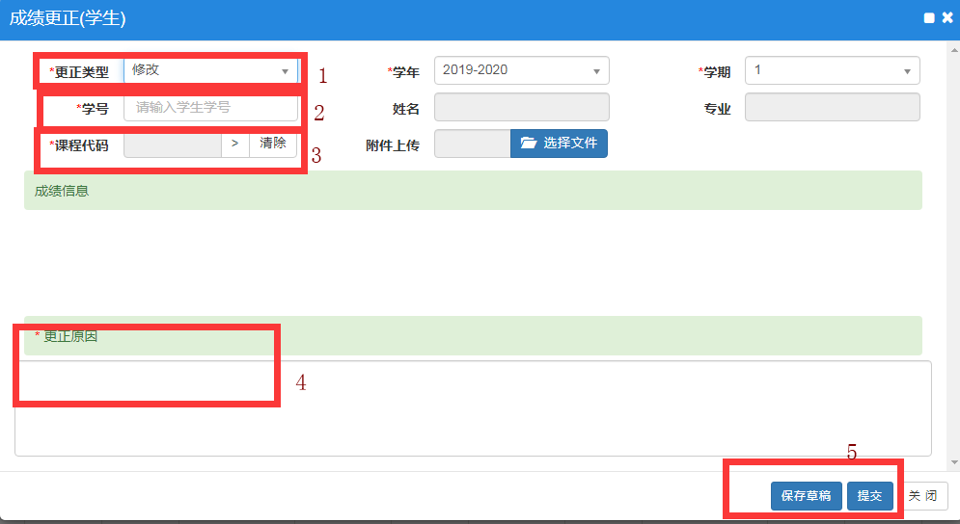
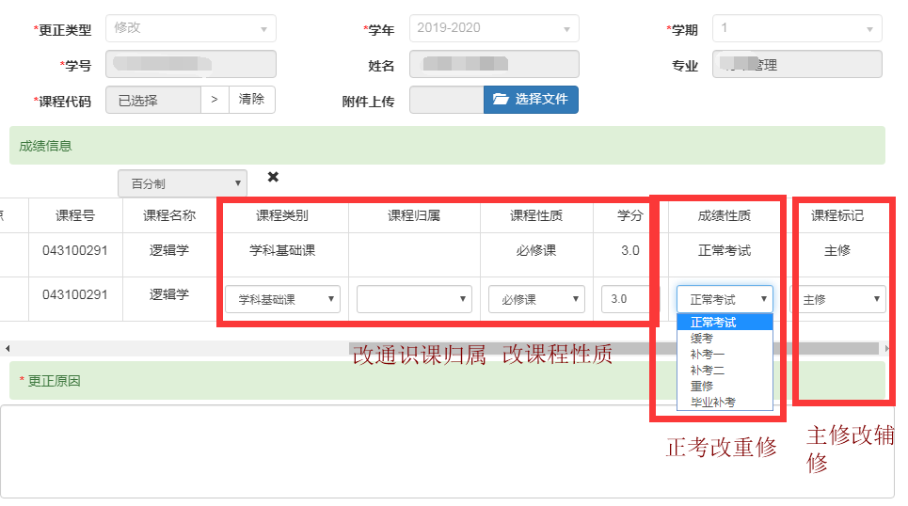
注意：此成绩修改功能较繁杂，易出错，请谨慎操作。

删除成绩记录（重复选课名单、未修读异常添加）
系统可删除学生因休学、外出交换但未清空课表引起的多余成绩记录等。
要注意的是，转专业学生的不及格必修课不可以删除，可变更课程性质使之不出现在成绩单上或使用成绩作废功能（功能暂未开放）。
菜单为“成绩管理-成绩修改管理-成绩修改（学生）”。步骤与“重修标记、辅修标记修改”类似，只是更正类型变成“删除”。
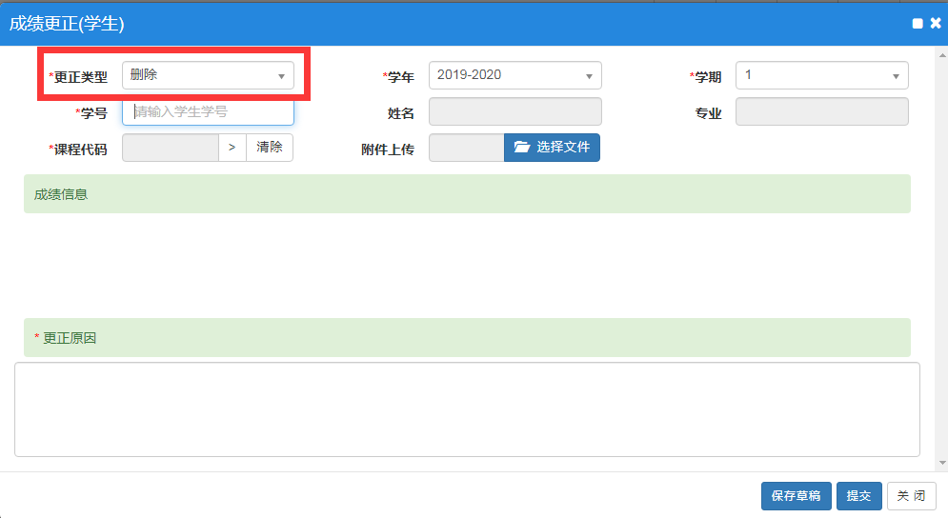

成绩补录(开课学院教务员)
此功能用于补录校外联合培养的课程成绩，也适用于个别错过选课或名单丢失，又修读了课程的必修课成绩补录。此操作由开课学院教务员执行（成绩由任课老师或校外联合培养单位提供）。
菜单为“成绩管理-成绩补录管理-成绩补录申请”
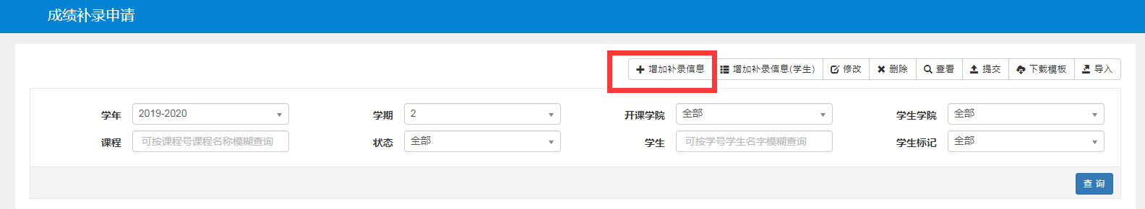
点击“增加补录信息”，设置学年学期、课程名称、学生信息等，点击查询，跳出补录成绩界面，如下所示。
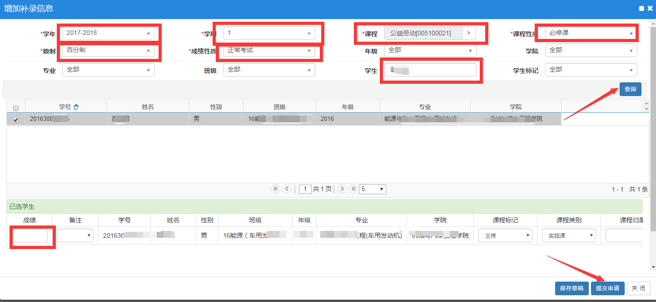
输入好成绩信息。保存或提交。待后续审核完成，即可完成补录。
推荐使用系统的批量导入补录成绩功能。先“下载模板”，填好信息后“导入”。
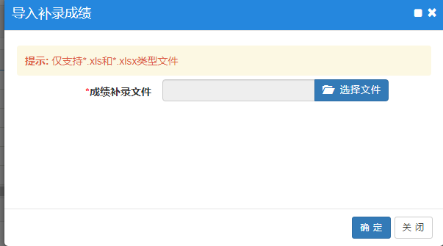
导入的信息默认为“保存”状态，请在申请界面，设置好学年、学期、状态（为保存）后，查询到导入的记录后点击提交。如下图所示。
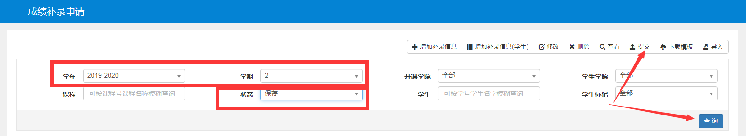

体育课成绩处理(体育公共课教务员)
新教务系统的体育课成绩处理与旧系统有了明显的区别。菜单为“成绩管理-成绩信息管理-体育课程对应处理”。
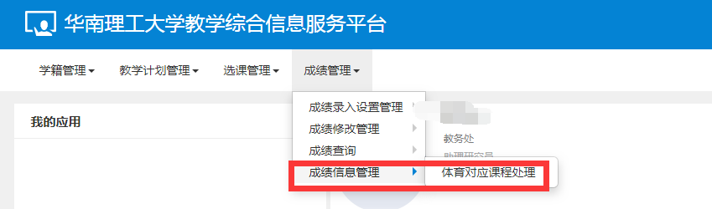
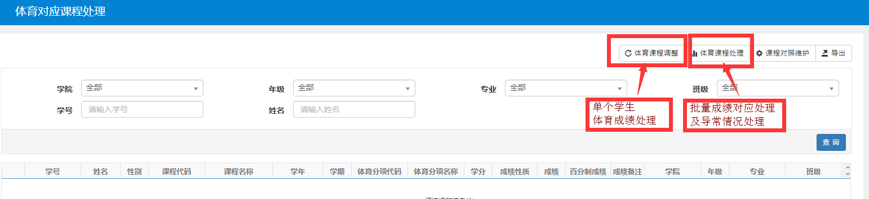

体育课程调整——单个学生体育课程处理
此功能用于对单个学生的体育成绩处理。输入学生学号，查询学生体育课成绩，系统将列出该生的体育项目课程，勾选需要处理的记录，点击右上角“体育课程调整”。
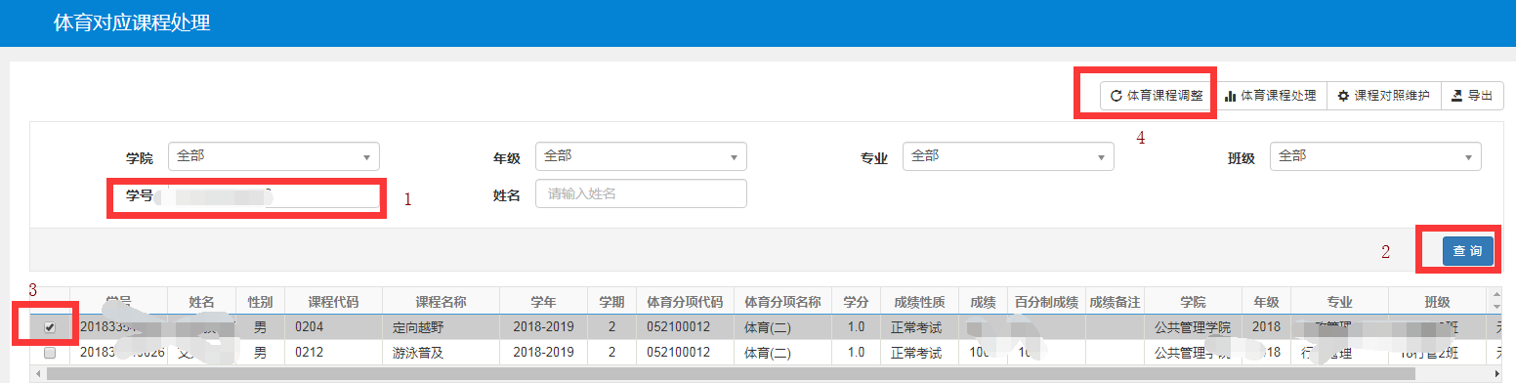
从下拉列表中选择想要对应的体育（一/二/三/四），点击确定即调整完成。
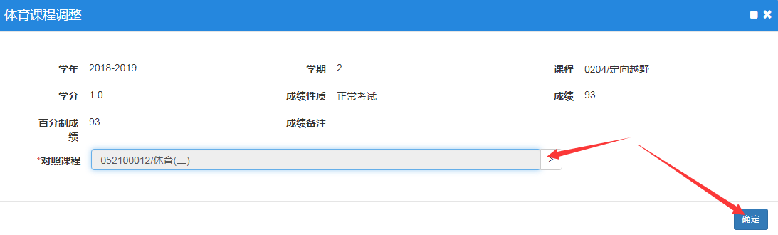
打印学生成绩单时，将不显示具体的体育项目，而是体育（一/二/三/四）的课程名称。

体育课程处理——批量处理
按年级和学年学期批量指定为体育（一/二/三/四），操作前须手动处理异常情况（如重修，多修）。
选择年级及学年学期后，点击统计，出现总数和异常记录等。
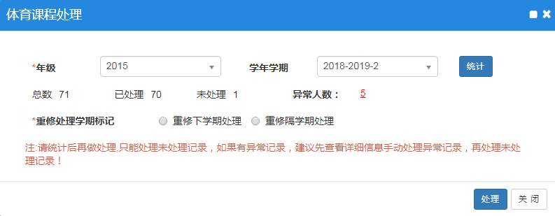
点击异常人数（红字），进入体育对照成绩异常学生界面，点击课程数（下图红框所示），手工指定。
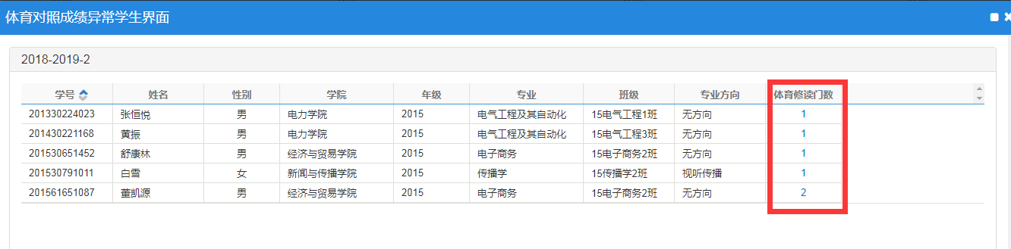
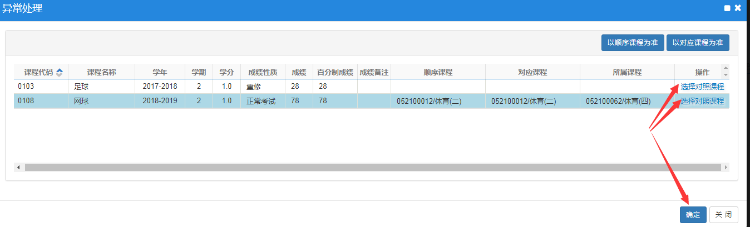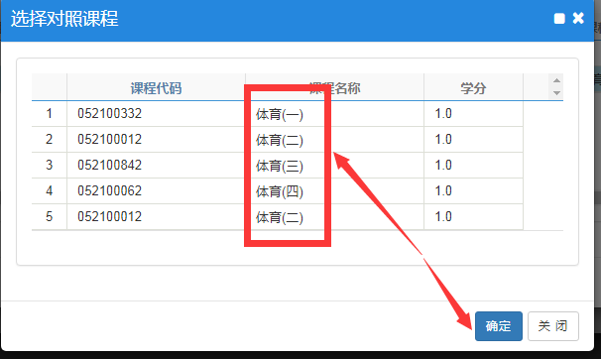
上图的对照课程的设置在功能首页的“课程对照维护”中设置。

后记
成绩安全是教务管理的重中之重，任课老师在成绩提交过程中出现问题，请及时反馈学院教务员或教务处教务科，及早解决，将负面影响减至最低。大面积的成绩调整（如成绩分项比例调整、级制调整、增加学生名单）须提交书面材料到教务处教务科。提交已久的课程成绩提出更改申请，需经信息公示后予以处理。

